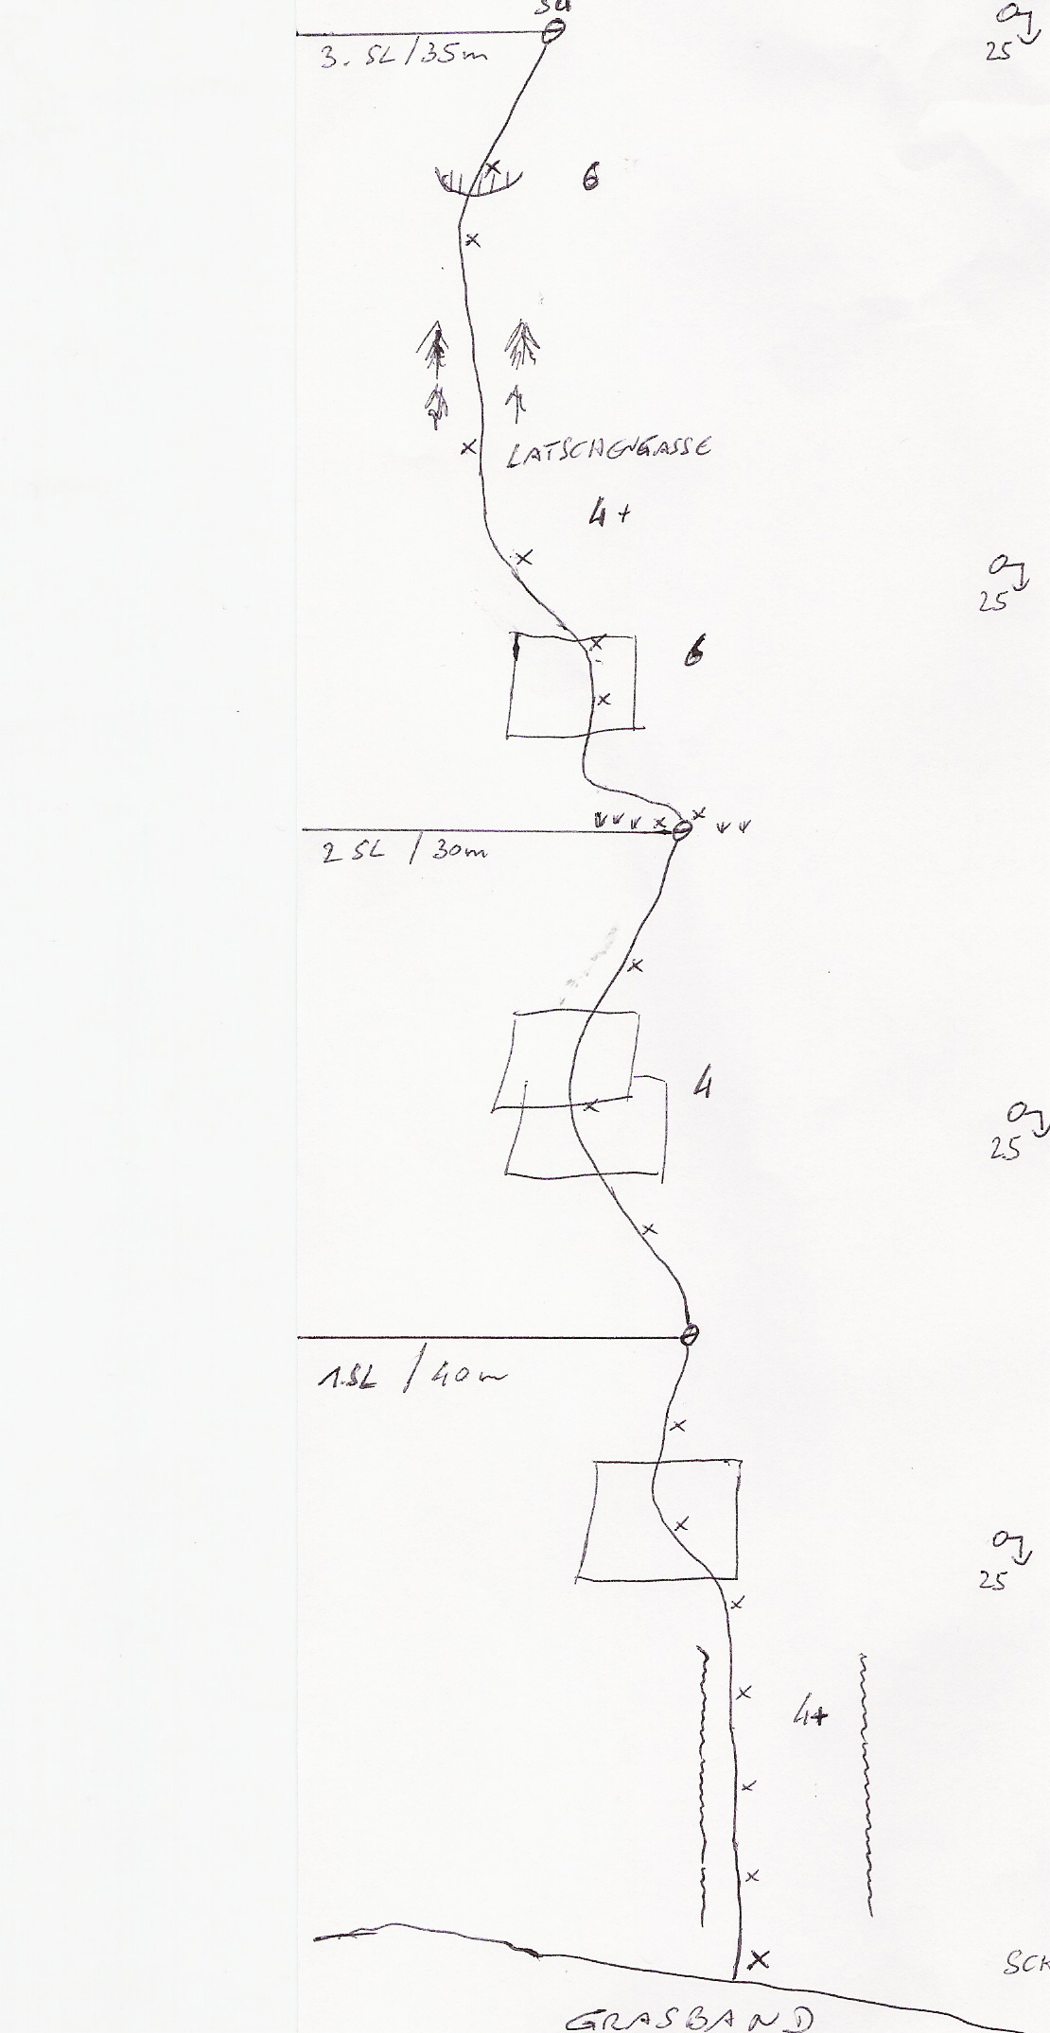
KASERWAND

„LATSCHENGASSE“
Schwierigkeit 6 (2 Stellen) sonst 4 bis 5

Erstbegehung am 26.10.06 durch
STRASSEGGER Andi
LANGREITER Christoph
STRASSEGGER Dominic

Charakter: Sehr schöne Wasserrillen- und Plattenkletterei in besten Fels, im Mittelteil der Kaserwand.
Die Route ist gut mit BH abgesichert.

Material: 7 Expressschlingen

Zustieg: Von Mitterbrand über den Lettlkaser in ca. 1h 45’ zum Einstieg .

Einstieg: 10 Meter links der im Panico Führer eingezeichneten Abseilpiste.

Abstieg: Abseilen über die Abseilpiste 4x 25m oder 2x 50m über die Route Schmetterling.

